TEMATYKA TYGODNIA: TAJEMNICE KSIĄŻEK.
27.04.-30.04.2020 roku
Opracowała Bożena Jeziorska.

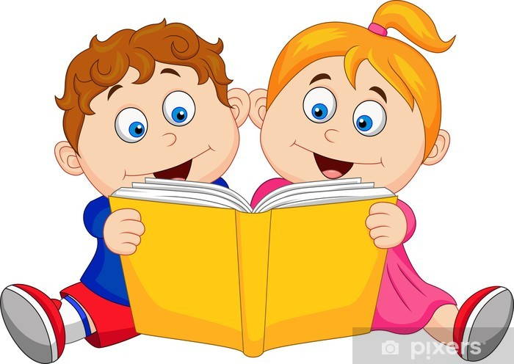

23 kwietnia swoje wielkie święto mają książki na całym świecie… Książki, które czytamy przenoszą nas do innego świata, uczą nowych rzeczy… jednym słowem czytanie książek to cudowny sposób na spędzanie wolnego czasu. Stąd też pomysł na kilka zabaw związanych z książkami. Pamiętajcie moje propozycje są jedynie inspiracjami, a zabawy możecie dowolnie modyfikować, tak by sprawiły dzieciom radość.
27.04.2020 r( poniedziałek)
I. „ Czy znasz tę bajkę?- Dopasowanie rekwizytu do poznanej bajki ( ćwiczenie spostrzegawczości): rodzic rozkłada na dywanie przygotowane rekwizyty (koszyczek, pierniczki, czerwone buty ,kapelusz, kwiatek, patyczek drewniany lub inne dowolne elementy) dziecko dopasowuje je do bajki.

- „Taniec przyklejaniec” – zabawa na powitanie. Dziecko w parze z rodzicem lub z rodzeństwem wita się różnymi częściami ciała przy piosence.

https://www.youtube.com/watch?v=Nb_n1JFzjZA

- Odgadywanie zagadek:
Jej czerwony płaszczyk widać już z daleka.
Gdy przez las idzie, wilk już na nią czeka. (Czerwony Kapturek)

Tego chłopca i dziewczynkę z bajki pamiętacie. Sprytem wiedźmę przechytrzyli w piernikowej chacie. (Jaś i Małgosia)

Jak inne zwierzęta cztery łapy ma, lecz tylko na tylnych buty ma dwa. Choć czasem mruczy, to myszy nie goni, kapelusz z piórkiem ma na swej skroni. (Kot w butach).

W łupince orzecha wygodnie sypiała, w pyłku kwiatowym co dzień się kąpała. A choć najmniejszą dziewczynką była, od dużych kłopotów się nie ochroniła. (Calineczka) .

Był bajkowym pajacykiem co miał ludzki głos, lecz gdy głosem tym nakłamał rósł mu nos. (Pinokio).

Drogi Rodzicu, przeczytaj dziecku zagadki ,a dziecko niech wskaże palcem o kim mowa, co to za postać? Z jakiej bajki pochodzi?

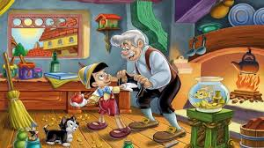

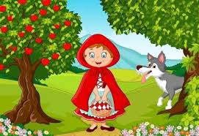

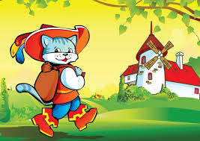

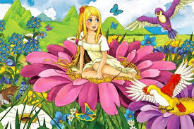

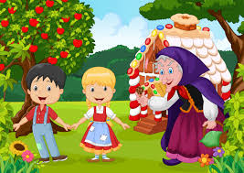

Wysłuchanie wiersza „Smutna książeczka”.
Pewnego dnia ze swej półeczki,
skoczyły na ziemię wszystkie książeczki.
Razem tańczyły, razem śpiewały,
I bardzo dobrze się rozumiały.
Lecz jena książeczka w kącie została,
taka samotna i taka mała.
Bo wczoraj Basia, jedna z dziewczynek,
karteczki z niej powyrywała
i długopisem strony popisała.
Cichutko w kącie książeczka płakała,
bo do czytania się nie nadawała.
Pamiętajcie zatem dzieci kochane,
że książeczki chcą i lubią być szanowane.
Autor: Olga Adamowicz
Rozmowa z dzieckiem o tym jak należy dbać o książki?

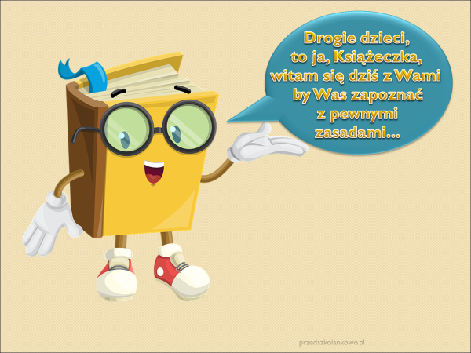

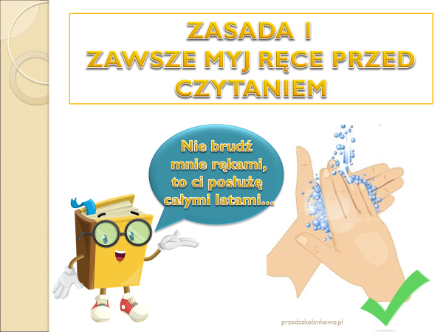

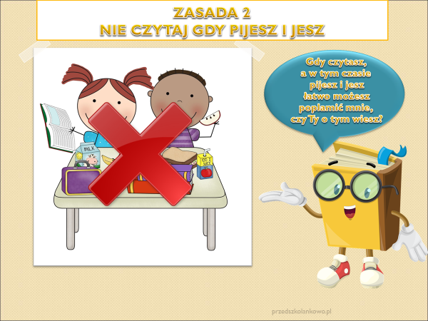

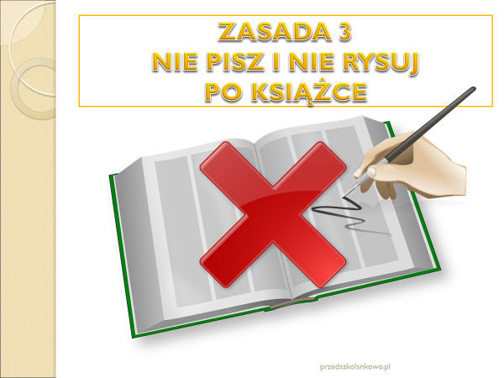

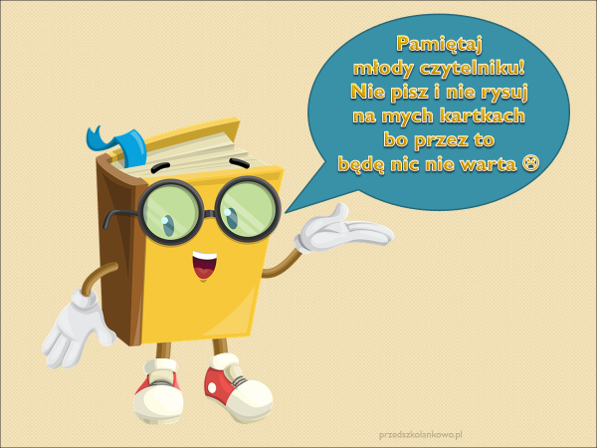

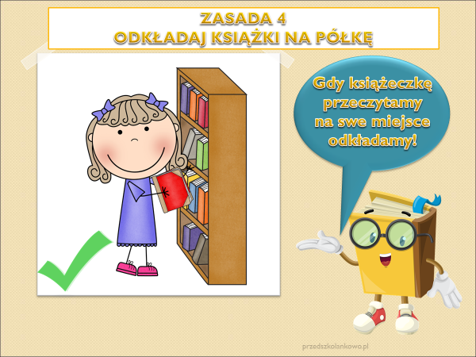

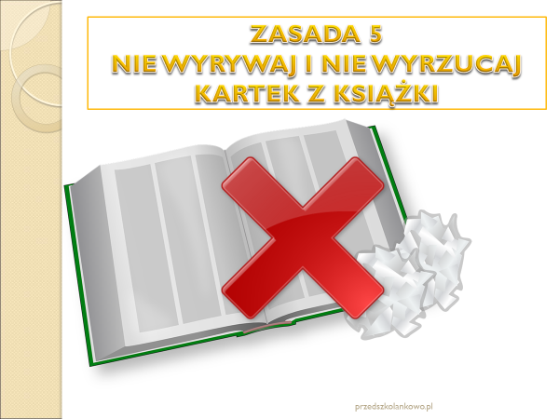

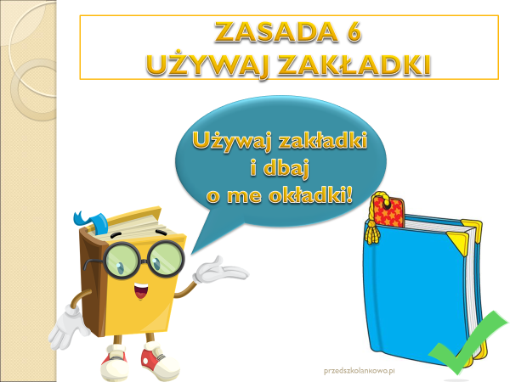

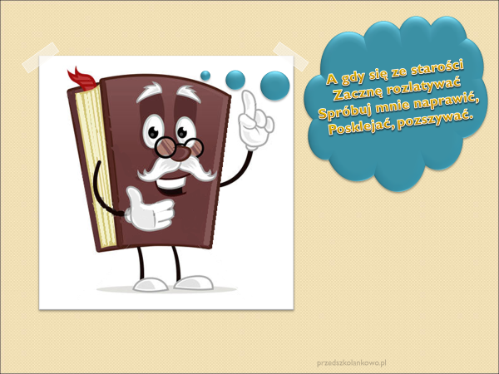
Zabawy taneczne z piosenką „ Poczytaj mi tato, poczytaj i mamo”.
https://www.youtube.com/watch?v=MIafK4J5H
28.04.2020 rok( wtorek)

- Opowieść ruchowa (dziecko i rodzic)
Dziecko przedstawia za pomocą ruchu opowieść Rodzica:
– Czerwony Kapturek idzie przez las do babci, zrywa kwiaty, goni motylki, podskakuje. ( dziecko pokazuje wymienione czynności)
– Jaś i Małgosia błądzą po lesie, aż w końcu zasypiają pod drzewem.
– Marsz krasnoludków do domu po ciężkiej pracy, a tam Śnieżka sprząta domek krasnoludków: zamiata, zmywa naczynia...

- Zabawa przy piosence „ My jesteśmy krasnoludki”.

https://www.youtube.com/watch?v=FaYRAPZIJpY

- „ Las”- swobodna rozmowa , o tym co daje nam las.( papier)
Są tam duże drzewa oraz grzybki małe.
Co to jest za miejsce? Wiecie doskonale.

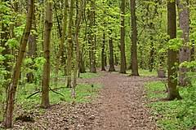

- Wysłuchanie wiersza pt. „ Raz na sośnie siadła pliszka”

Raz na sośnie siadła pliszka
No i co wynika z tego?
Drgnęła gałąź- spadła szyszka.
No i co w tym ciekawego
Szyszka była już dojrzała-
No i co wynika z tego?
Więc nasionka wyleciały.
No i co w tym ciekawego?
Z nasionek drzewka tam wyrosły-
No i co wynika z tego?
Cóż , po latach ścięto sosny.
No i co w tym ciekawego?
Z drzew papier wnet zrobiono-
No i co wynika z tego?
Dziś jest książki twojej stroną-
Dziękuj drzewom mój kolego!!

Zabawa twórcza „Co słychać w lesie?”. https://www.youtube.com/watch?v=19Czl58l7iU
Dzieci kładą się na plecach i przez krótki czas w ciszy słuchają odgłosów lasu. Następnie przeciągają się, siadają i odpowiadają na pytania:
- co to jest pliszka?
- co to jest sosna?
- z czego wyrosły drzewka?
- w co zamieniło się drewno?

Drodzy Rodzice! Przygotujcie różne rodzaje papieru- kartka z bloku, szary papier, papier dekoracyjny, tekturę, bibułę, papier kolorowy, papier ścierny, chusteczki higieniczne, papier toaletowy. Niech dziecko zbada zgromadzony papier za pomocą dotyku. Poproście, by opisało jego fakturę:( gładki, chropowaty, pomarszczony, śliski, szeleszczący, sztywny, miękki). Zachęćcie dziecko, by powiedziało do czego służy papier, np. do rysowania, czytania, wycinania, do wycierania nosa.

„Jak powstaje papier?”- praca z ilustracjami.

Pokażcie dzieciom obrazki i wytłumaczcie, że papier produkuje się z drzew, a dokładnie z drewna. Kiedy drzewo jest już wystarczająco duże, drwale ścinają go ponad korzeniami. Następnie, pnie przewożone są do takiego miejsca, które nazywa się tartakiem. Tam cięte są na deski. Następnie deski przewożone są do specjalnej fabryki papieru, gdzie są siekane na drobne kawałki. Te kawałki są mieszane i gotowane, aż powstanie z nich papka. Na koniec, masa jest rozwałkowywana i schnie. Tak powstały papier zwijany jest w olbrzymie bele.

Zachęcam do obejrzenia filmu edukacyjnego „ Jak powstaje papier?”

https://www.youtube.com/watch?v=xdfpRSZVgFI
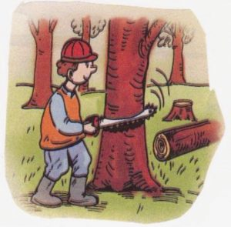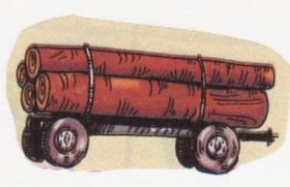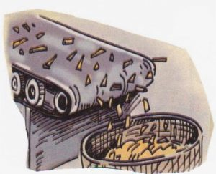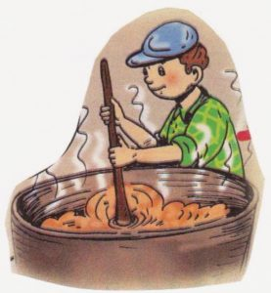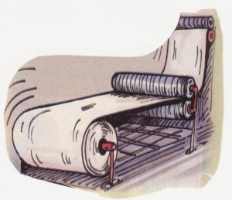

Papiernia – zabawa relaksacyjna (masażyk)
Rodzic recytuje wiersz, dziecko kładzie się na brzuchu, a rodzeństwo lub ten sam rodzic wykonuje prosty masaż. Dzieci mogą nauczyć się wiersza i wymyślić proste ruchy do ilustrowania jego treści.
Wczesnym rankiem idź do lasu
(palce wskazujące na przemian „spacerują” po plecach dziecka)
drwal tam drzewa tnie
(krawędzią dłoni delikatnie kreślimy linię w poprzek pleców).
Potem wielką ciężarówką do papierni jadą pnie
(pięść jednej dłoni przesuwa się wzdłuż pleców).
Duży kawał drewna weź i długo nie czekaj
(chwytamy za ramiona)
na drobne kawałki porządnie go posiekaj
(krawędzie obu dłoni delikatnie stukają po plecach – od góry do dołu i z powrotem).
Dodaj barwnik jaki chcesz, jeszcze klej i woda
(delikatnie dotykamy szyi, a następnie jednego i drugiego ucha)
w wielkiej kadzi to wymieszaj i masa gotowa
(palcem wskazującym kreślimy koła na plecach).
Teraz trudne jest zadanie, lecz się nie poddawaj, na podłużnych sitach tę masę rozkładaj (palce obydwu dłoni przesuwamy od góry do dołu pleców).
Dużo cierpliwości teraz potrzebujesz, masa schnie, a ty ją dzielnie po trochu wałkujesz (całą powierzchnią obu dłoni gładzimy plecy od góry do dołu).
Kiedy papier już gotowy, zwiń go w wielkie bele, taki papier co dzień ma zastosowań wiele. („masażysta” delikatnie turla dziecko po dywanie:)

Papierowe cuda”- praca plastyczno-techniczna.
Pomyślcie, co można zrobić z rolki po papierze toaletowym. Może lornetkę? Wystarczy tylko skleić ze sobą dwie rolki i przewiązać sznureczek.
A może ziejącego ogniem smoka? Trzeba pomalować rolkę na zielono, dokleić oczy, a z dołu przymocować kawałki bibuły.
A może wykonacie jakąś bardziej skomplikowaną budowlę składającą się z większej liczby rolek? Np. zamek, garaż dla autek lub domek dla lalki? Poniżej zamieszczam inspiracje.

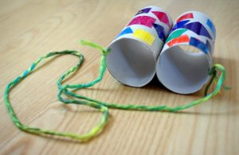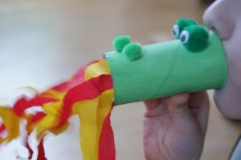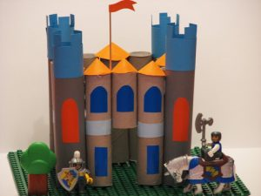

Pozdrawiam serdecznie i życzę miłej zabawy!

29.04.2020 rok ( środa)
Drodzy Rodzice, kochane dzieci zaczynamy od rozgrzewki, mówimy i pokazujemy:
1. Idzie sobie przedszkolaczek
Idzie sobie przedszkolaczek
cztery kroki w tył jak raczek,
teraz cztery kroki w prawo
cztery skoki w górę żwawo.
Idzie sobie przedszkolaczek
cztery kroki w tył jak raczek,
cztery skłony na dwa boki
i do przodu cztery skoki.
Idzie sobie przedszkolaczek
cztery kroki w tył jak raczek,
i choć już nie daje rady…
zrobił jeszcze dwa przysiady.

2. Nasze marzenia – ćwiczenie wizualizacyjne.
Rodzic prosi, aby dziecko położyło się swobodnie na dywanie, zamknęło oczy i zastanowiło się, jakie jest jego największe marzenie, np. gdzie chciałoby pojechać, co zobaczyć, co chciałoby mieć, kim chciałoby być. Marzenie dziecka nie musi być realne, może to być abstrakcja – należy to dziecku uświadomić. Kiedy dziecko będzie gotowe, głośno wypowiada swoje marzenie i określa, czy jest ono realne do spełnienia czy nie.
Dziecko może również malować swoje marzenia.

3.Zabawy z piosenką pt. „ Bajeczki” , „ Kolorowe książki”

http://chomikuj.pl/zmarzluch79/dla+dzieci+-+mp3+piosenki/Weso*c5*82e+przedszkole+trzylatka/13.+Bajeczki,802172593.mp3(audio)

https://www.youtube.com/watch?v=2mSHF8PTq4A

4 . Jak powstaje książka?- rozmowa z dzieckiem, wyjaśnienie pojęć:
autor, wydawnictwo, ilustrator itd.( można obejrzeć filmiki)

https://www.youtube.com/watch?v=5dHmwZRQ0FI

https://www.youtube.com/watch?v=t6t-UsDrqB8

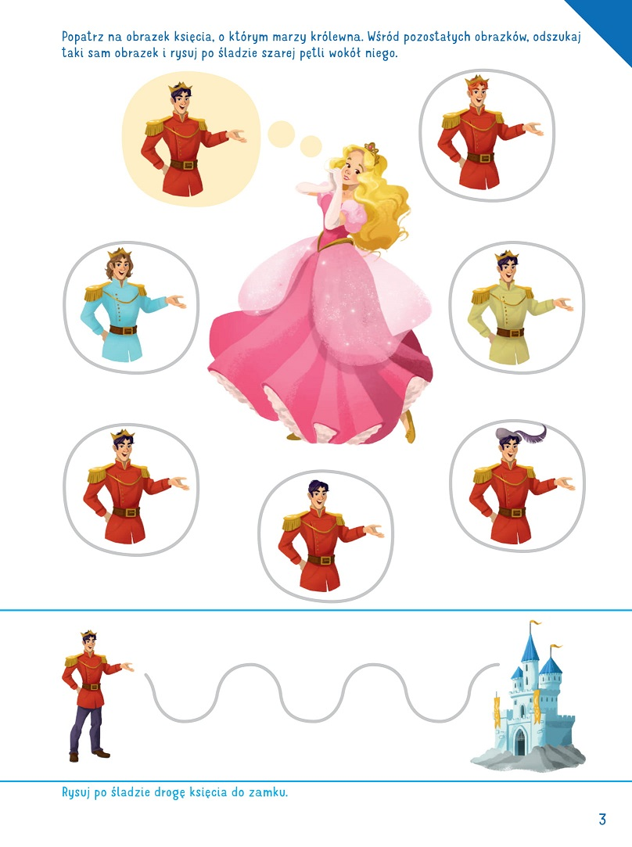

Wykonaj zadanie- połącz ze sobą takie same książki.
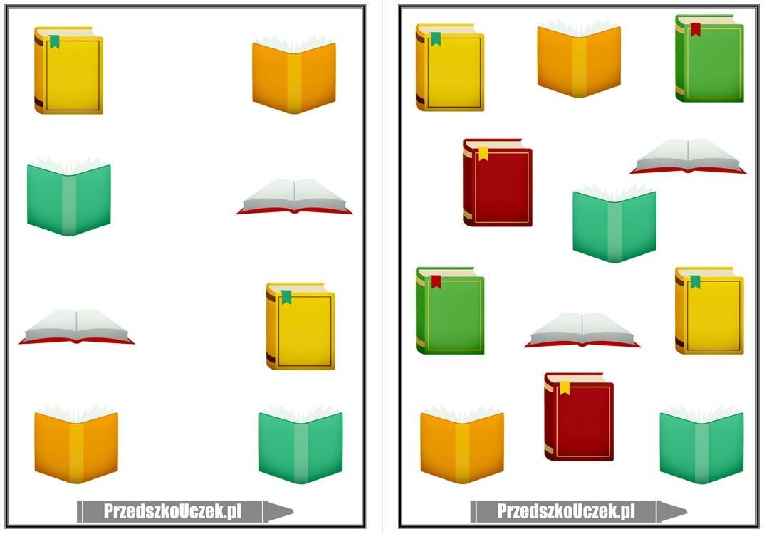

Potnij obrazek, ułóż i przyklej go na kartce.

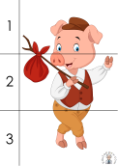

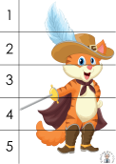

Zabawa z piosenką „ Muzyczne stopy”
/www.youtube.com/watch?v=dqk_IongIzI

Pokoloruj maskę kota, wytnij ją z pomocą Rodziców i załóż gumkę lub sznurek.

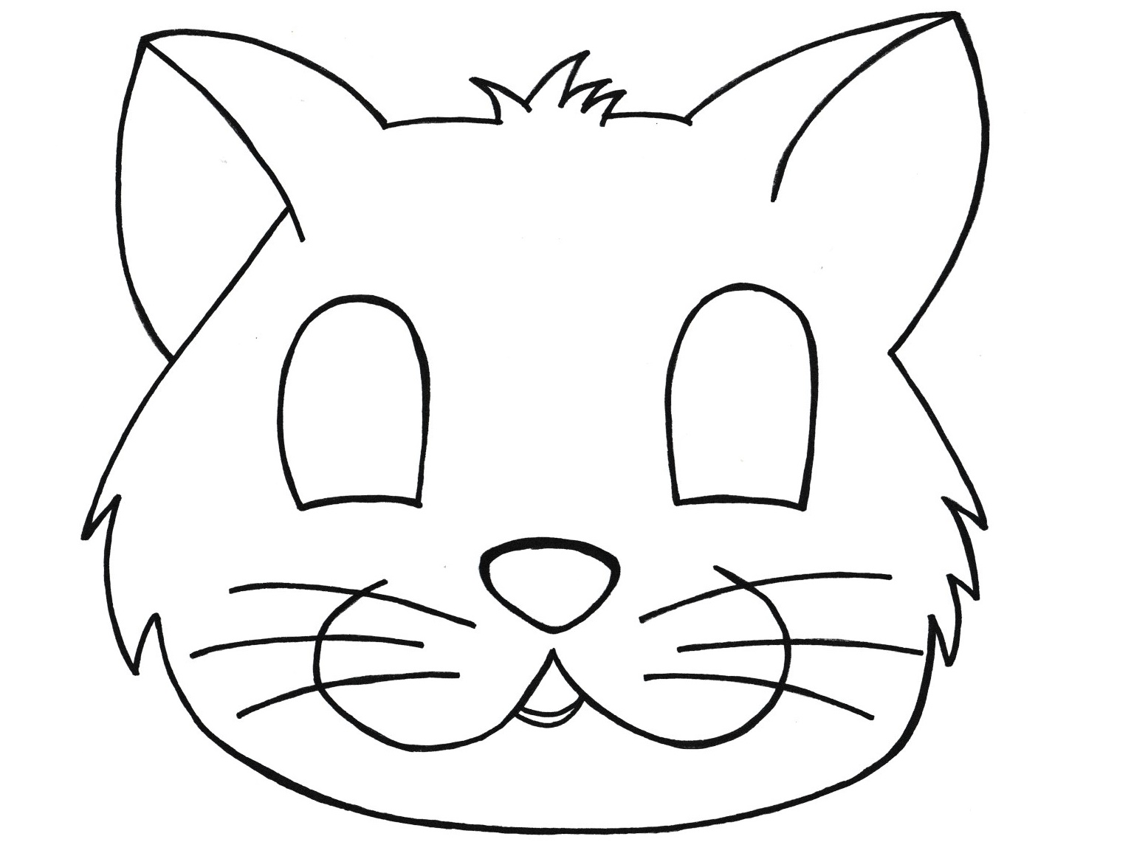

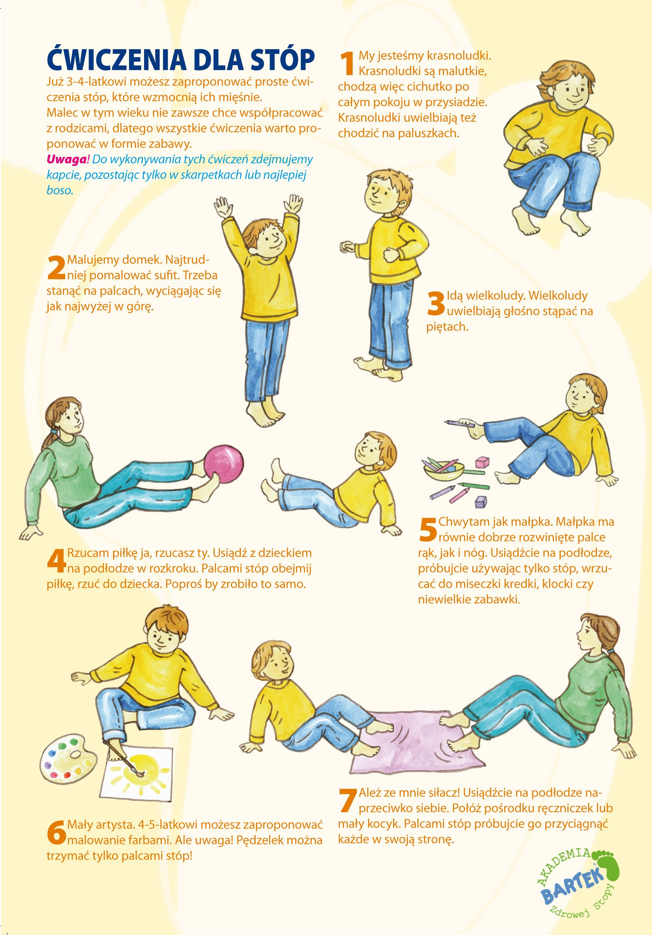

Oglądanie bajki pt. „Kot w butach.”

https://www.youtube.co?v=arq6bkb7MI8

„ Kot „- nauka wiersza E .M. Skorek połączona z zabawą ruchową .Rodzic czyta wiersz jednocześnie rysując kota, pod kotem kładzie napis KOT i głośno odczytuje napis, dziecko powtarza , głoskuje. Następnie dziecko rysuje kota.
Miły pyszczek, uszka małe.
Tu dwa oczka, a tu wąsy daję.
Wyprężony grzbiet ,nogi, teraz ogon długi.
Oto kot, co myszki lubi.

Można skorzystać z filmiku https://www.youtube.com/watch?v=ONbQrMP9-3o

Można też ulepić kota z plasteliny.

https://mojedziecikreatywnie.pl/2019/02/dzien-kota-pomysly-na-zabawy-i-prace-plastyczne/
Zabawa przy piosence „ Kotki dwa”. Tej piosenki uczyliśmy się w przedszkolu.( może ją dzieci pamiętają, spróbujcie!)
„Kotki dwa” https://www.youtube.com/watch?v=6pVKA31Ks_U
My jesteśmy kotki dwa każdy z nas dwa uszka ma
My jesteśmy kotki dwa każdy z nas dwa uszka ma
Aaa kotki dwa każdy z nas dwa uszka ma
My jesteśmy kotki dwa każdy z nas dwa oczka ma
My jesteśmy kotki dwa każdy z nas dwa oczka ma
Aaa kotki dwa każdy z nas dwa oczka ma
My jesteśmy kotki dwa każdy z nas wąsiki ma
My jesteśmy kotki dwa każdy z nas wąsiki ma
Aaa kotki dwa każdy z nas wąsiki ma
My jesteśmy kotki dwa każdy z nas pazurki ma
My jesteśmy kotki dwa każdy z nas pazurki ma
Aaa kotki dwa każdy z nas pazurki ma
My jesteśmy kotki dwa każdy z nas dwie łapki ma
My jesteśmy kotki dwa każdy z nas dwie łapki ma
Aaa kotki dwa każdy z nas dwie łapki ma

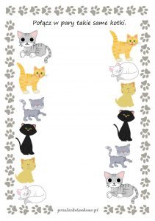

Drodzy Rodzice!!!
Czytajcie dziecku bajki, baśnie, opowiadania i wiersze. Dostarczają one wspaniałego wzorca literackiego naszego języka, przenoszą w świat wyobraźni, wywołują silne emocje związane z treścią oraz pobudzają ekspresję słowną dziecka. Przeczytaną bajkę „omówmy” z dzieckiem – porozmawiajmy o treści, uczuciach i wrażeniach jakie wywołała.
Bardzo dobrym sposobem stymulowania rozwoju mowy dziecka jest samodzielne opowiadanie wymyślonych lub znanych bajek tzw. „bajanie”. Bezpośredni kontakt z dzieckiem, jaki ma miejsce w czasie opowiadania tworzy i pogłębia między nami więź emocjonalną oraz potęguje przeżycia związane z poznawaniem treści .
- Zabawa dydaktyczna- „ Jaka to bajka?”
Rodzic pokazuje obrazek kota w butach, pyta dziecko: „W jakiej bajce występuje ten kot? Rodzic czyta dziecku bajkę lub może dziecko obejrzeć bajkę .
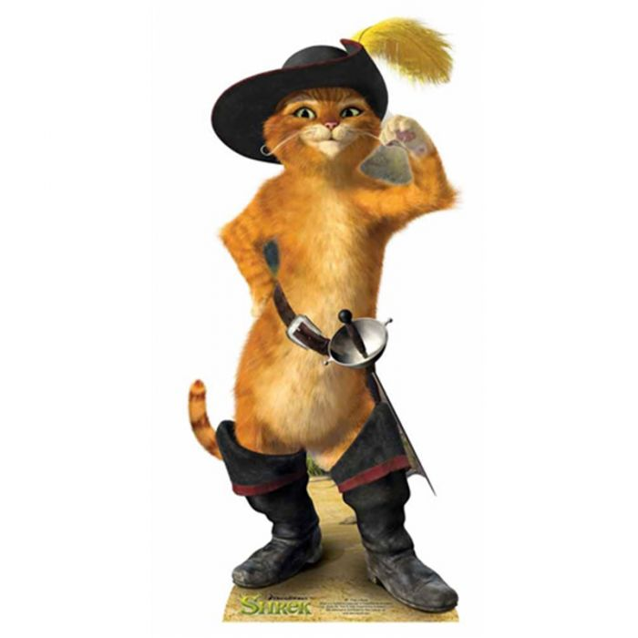
Kot prawdziwy ,czy kot z bajki???

Link do bajki pt. „Kot w butach”. https://www.youtube.co?v=arq6bkb7MI8

A może mama lub tata przeczyta dziecku bajkę ? Zapraszam.
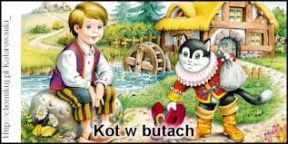
Pewien młynarz pozostawił dzieciom w spadku wszystkie swoje dobra. A miał on tylko młyn, osła i kota. Dzieci prędko tym się podzieliły, nie wzywając sędziego ani notariusza. Ci bowiem zjedliby do cna ich ubogi spadek.
Syn najstarszy wziął młyn, średni osła, a dla najmłodszego pozostał kot. Najmłodszy był niepocieszony, że mu przypadł taki lichy udział.
- Moi bracia - powiedział - będą mogli we dwóch zarobić na przyzwoity kawałek chleba. Ja zaś, gdy zjem tego kota, a jego skórkę wyprawię na zarękawek, mogę tylko umrzeć z głodu.
Kot, słysząc tę przemowę, rzecze statecznie i poważnie:
- Nie trap się, gospodarzu. Daj mi tylko wór i każ mi uszyć parę butów, abym mógł łazić po zaroślach, a zobaczysz, że twój udział w spadku nie jest taki marny, jak sądzisz.
Chociaż jego pan niewiele stawiał na to gadanie, przecież rad był, że kot chce mu dopomóc w biedzie. Widział bowiem nieraz, jakich to zwinnych i szczwanych sztuk dokazywał łapiąc szczury i myszy, kiedy to krył się w mące i udawał trupa lub zawieszał się na łapach.
Gdy tylko kot otrzymał wszystko, o co prosił, z animuszem wciągnął buty, zawiesił worek na szyi, uchwycił go przednimi łapami za sznury i ruszył ku królikarni, gdzie było mnóstwo królików. Do worka napchał otrąb i sieczki i położył się jak nieżywy, czekając, aż zbliży się do niego jakiś mały, jeszcze nieświadom zdradliwości tego świata króliczek, aby wyjeść to, co kot do worka napchał.
Ledwo kot się położył, już miał uciechę; młody, nierozważny królik wlazł mu do worka.
Imć kot pociągnął za sznurki, schwytał królika i bez miłosierdzia zrobił z nim koniec. Wielce pyszny ze swej zdobyczy, ruszył do króla i poprosił o posłuchanie.
Wezwano go tedy na komnaty jego królewskiej mości. Kot, wszedłszy, złożył królowi głęboki pokłon i powiada:
- Oto, Majestacie, królik z królikarni jaśnie wielmożnego pana Szarabana. - Tym imieniem bowiem podobało mu się nazwać swego gospodarza. - Jaśnie pan Szaraban polecił mi dostarczyć tego królika waszej królewskiej mości.
- Powiedz twemu panu - odrzekł król - że mu składam podziękowanie, gdyż wielce mnie tym ucieszył.
Wkrótce potem kot ze swoim rozwartym workiem ukrył się w zbożu. Gdy do worka wpadły dwie kuropatwy, pociągnął za sznurki i schwytał je obie na raz. Po czym poszedł złożyć je w darze królowi, jak to był uczynił z królikiem z królikarni.
Król przyjął go z taką samą uciechą i dał mu na piwo.
I tak kot przez dwa czy trzy miesiące przynosił królowi coraz to inną sztukę zwierzyny od swego gospodarza.
Pewnego razu, dowiedziawszy się, że król wraz z córką, najpiękniejszą pod słońcem panną, ma się udać na przejażdżkę nad brzeg rzeki, powiada kot do swego gospodarza:
Jeśli zechcesz, panie, posłuchać mojej rady, to twój los wnet pięknie się ustali. Idź tylko wykąpać się w rzece, w miejscu, które ci wskażę. A na mnie zdaj resztę.
Jaśnie pan Szaraban postąpił, jak mu kot doradził, nie łamiąc sobie głowy, co z tego wyniknie.
Gdy zażywał kąpieli, nadjechał król. Kot jął krzyczeć z całej siły: - Na pomoc! Na pomoc! Jaśnie pan Szaraban tonie!
Na ten krzyk król wychylił głowę z drzwi karocy i ujrzawszy kota, który mu tylekroć przynosił zwierzynę, rozkazał swym gwardzistom, aby pospieszyli na pomoc jaśnie wielmożnemu panu Szarabanowi.
Gdy nieszczęsnego pana z wody wyciągano, kot zbliżył się do karocy i powiada do króla, jak to w czasie kąpieli jego pana nadeszli złodzieje i porwali mu szaty, mimo że kot ile tchu piersi wrzeszczał:
- Hajże na złodzieja!
(A sam schował hultaj te szaty pod kamieniem.)
Natychmiast rozkazał król swym nadwornym szatnym, aby przynieśli co najpiękniejsze stroje dla jaśnie wielmoźnego pana Szarabana. Po czym jął prawić jaśnie panu mnóstwo grzecznych słówek, a że szaty, w które go przybrano, dodały blasku urodzie kawalera, spodobał się wielce córce królewskiej. Był bowiem przyjemnej twarzy i miał piękną posturę.
Gdy pan Szaraban rzucił na pannę dwa czy trzy razy pełnym szacunku, a z lekka omglonym tkliwością spojrzeniem, zakochała się w nim okrutnie.
Król zaś poprosił go, by wsiadł do jego karocy i zażył przejażdżki z nim i z córką.
Kot, uradowany, że jego zamiary tak szybko spełniać się zaczynają, puścił się rączo naprzód.
Napotkawszy chłopów koszących łąkę, powiada do nich:
- Dobrzy ludzie! Kosiarze! Jeśli nie chcecie, by was wszystkich posiekano na drobne kawałki, jak mięso na pasztet, powiedzcie królowi, że łąka, którą kosicie, należy do jaśnie wielmożnego pana Szarabana!
Król nie omieszkał zapytać kosiarzy, czyją to łąkę koszą.
- Jaśnie wielmożnego pana Szarabana! - odrzekli wszyscy chórem.
Rzecz prosta dlatego, że pogróżka kota wielce ich przeraziła.
- Piękne ma pan dziedzictwo, panie Szarabanie - rzekł król.
- I owszem, Majestacie - odpowiedział jaśnie pan. - Łąka ta, jak łacno możesz spostrzec, królu, daje rok w rok obfity plon.
Imć kot tymczasem, który maszerował wciąż przodem, napotkał żeńców i powiada do nich:
- Dobrzy ludzie, którzy sprzątacie te zboża! Jeśli nie chcecie, by was wszystkich
posiekano na drobne kawałki, jak mięso na pasztet, powiedzcie, że zboża te należą do jaśnie wielmożnego pana Szarabana!
Gdy za chwilę nadjechał król, zaciekawił się, czyje są te wszystkie leżące przed nim pokotem zboża.
- Jaśnie wielmożnego pana Szarabana! - odpowiedzieli żeńcy, a odpowiedź ta ucieszyła wielce zarówno króla, jak i jaśnie wielmożnego.
Kot, maszerujący przed karocą, powtarzał wciąż to samo wszystkim ludziom, których napotykał na drodze. A król dziwował się rozległości dóbr jaśnie wielmożnego pana Szarabana.
Imć kot dotarł wreszcie do pięknego zamczyska, którego panem był wilkołak, bogacz niesłychany. Wszystkie bowiem ziemie, przez które przejeżdżał król, należały do okręgu jego zamku. Kot, który już przedtem nie omieszkał zebrać wieści o obyczajach i umiejętnościach tego wilkołaka, poprosił go o posłuchanie, mówiąc, iż przechodząc mimo tego wspaniałego zamku, pragnie prosić jego pana, by mu uczynił ten honor i pozwolił złożyć sobie pokłon. Wilkołak przyjął go wielce grzecznie jak na wilkołaka i poprosił, aby sobie spoczął.
- Słyszałem - powiada kot - że umiesz pan przemienić się w każdą bestię. Ot, na przykład: że możesz pan stać się lwem czy też słoniem.
- A pewno! - odrzekł wilkołak gburowato. - Ażebyś zaś asan nie wątpił o tym, zaraz ujrzysz, jak się staję lwem!
Kot tak się strwożył, ujrzawszy przed sobą lwa, że w mgnieniu oka wdrapał się na rynnę, co nie było ani łatwe, ani bezpieczne, zważywszy, że był w butach, które licha są warte do chodzenia po dachach.
Gdy tylko kot zobaczył, że wilkołak przybrał znów zwykłą sobie postać, zszedł na dół i przyznał się szczerze, że zdrowo najadł się strachu.
- Zapewniano mnie jeszcze - powiedział - ale, zaiste, niełatwo temu wierzyć, że umie pan także przybrać postać małych bestyjek: ot na przykład szczura czy tam myszy. Przyznać muszę, iż mi w to uwierzyć trudno.
- Trudno asanowi uwierzyć! - wpadł na niego wilkołak. -Zaraz się przekonasz!
I w tejże chwili przemienił się w mysz, która puściła się biegiem po podłodze. A kot dał susa i zjadł mysz.
Tymczasem król, przejeżdżając mimo zamku wilkołaka, zapragnął wejść do wnętrza.
Kot, posłyszawszy łoskot toczącej się po zwodzonym moście karocy, wybiegł naprzeciw i powiada do króla:
- Witaj, Majestacie, w zamku jaśnie wielmożnego pana Szarabana!
- Jak to? - wykrzyknął król. - I ten zamek należy do ciebie, jaśnie wielmożny panie Szarabanie? Ach, co może być piękniejszego nad ten podwórzec otoczony nadobnymi budynkami! Wejdźmy do środka, jeśli łaska!
Jaśnie pan podał rękę młodej księżniczce i ruszyli za królem, który szedł pierwszy. Weszli do wielkiej komnaty, gdzie zastali zastawioną wspaniałą ucztę, którą był przygotował wilkołak dla swych przyjaciół. Mieli go bowiem odwiedzić jeszcze dziś. Lecz dowiedziawszy się, że król jest w zamku, nie odważyli się wejść do środka.
Król na równi ze swą córką, która całkiem straciła głowę, oczarowany był niepowszednimi zaletami jaśnie wielmożnego pana Szarabana. Widząc nadto, jak wielkie dobra jaśnie pan posiada, król, łyknąwszy sobie pięć czy sześć dobrych kielichów powiedział:
- Jedynie od waszmości zależy, by zostać moim zięciem! Honor, który mu uczynił król, przyjął jaśnie pan z głębokim pokłonem. I tego jeszcze dnia poślubił księżniczkę. Kot zaś został szlachcicem i gonił myszy tylko dla igraszki.

„ Czy kot chodzi w butach?”- zabawa badawcza. Swobodne wypowiedzi dzieci na temat kotów bajkowych i prawdziwych. Odróżnianie elementów bajkowych od rzeczywistości.

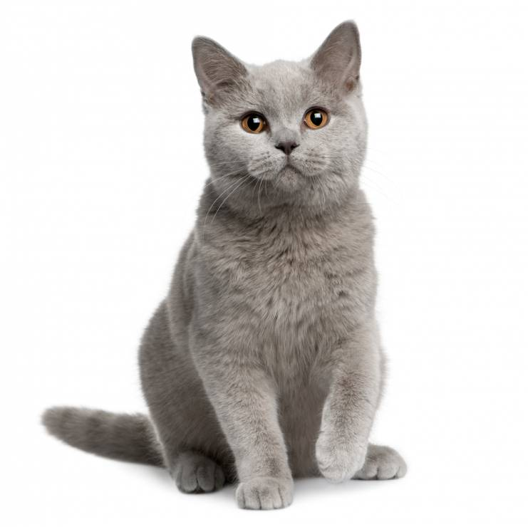
To prawdziwe koty.

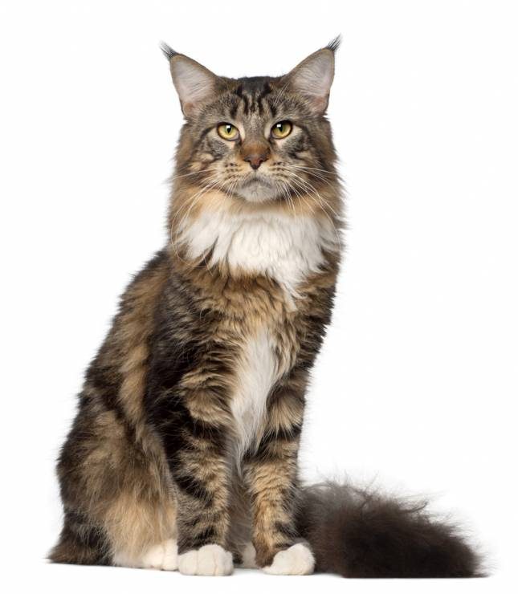

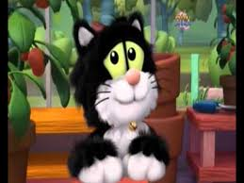

To kotek Jess z bajki „ Zgaduj z Jessem”

https://www.youtube.com/watch?v=_VdEju6JsVU bajka zgaduj z Jessem.

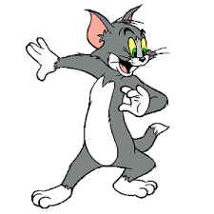
To kotek Tom z bajki „ Tom i Jerry”

POKOLORUJ KOTA W BUTACH..

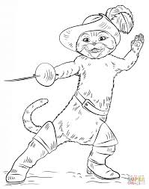

Kocia gimnastyka
Rodzic zaprasza dziecko do zabawy ruchowej ilustrującej tekst wierszyka:
Wspina się wspina kotek po ścianie (dzieci stają na palcach, próbują sięgnąć jak najwyżej)
Bo na suficie ma swe mieszkanie (dzieci wymachują rękami w lewo i prawo)
Schodzi już kotek, zmęczył się srodze (dzieci powoli schodzą z pozycji na palcach, kucają na podłodze)
Teraz odpocząć chce na podłodze (dzieci zwijają się w kłębek).

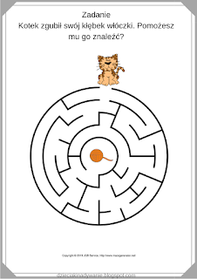

A teraz zróbcie kotka z masy solnej, lub inną postać bajkową. Powodzenia!
Masa solna to najtańszy i najbardziej przyjemny materiał plastyczny dla dzieci. Można tworzyć rozmaite prace według własnej wyobraźni . Przepis na masę jest prosty i sprawdzony.

Podstawowy przepis na masę solną:
200g mąki- ok. 1 szklanka i 2 łyżki
200g soli- ok. 1/2 szklanki
125cm3 wody- ok. 1/2 szklanki
Masę solną możemy przechowywać w zamkniętym pojemniku w lodówce. Mąkę mieszamy z solą i dolewamy stopniowo wodę zagniatając ciasto. Niektóre masy solne – zawierają glicerynę lub olej który nadaje masie lepszą plastyczność i zapobiega wytrącaniu się kryształków soli. Decyzję pozostawiam Wam. Prace po wykonaniu suszymy na powietrzu. Przygotowana masę solną barwimy za pomocą barwników spożywczych ewentualnie dobrej farby plakatowej lub akrylowej.
Prace po wykonaniu najpierw suszymy na powietrzu, a potem wypalamy w piekarniku stopniowo zwiększając temperaturę. Zaczynamy od 75 stopni Celsjusza, aby na koniec zrumienić w temperaturze prawie 200C stopni. Wypalone prace możemy malować zwykłymi farbkami, zdobić brokatem i utrwalić lakierem do włosów.

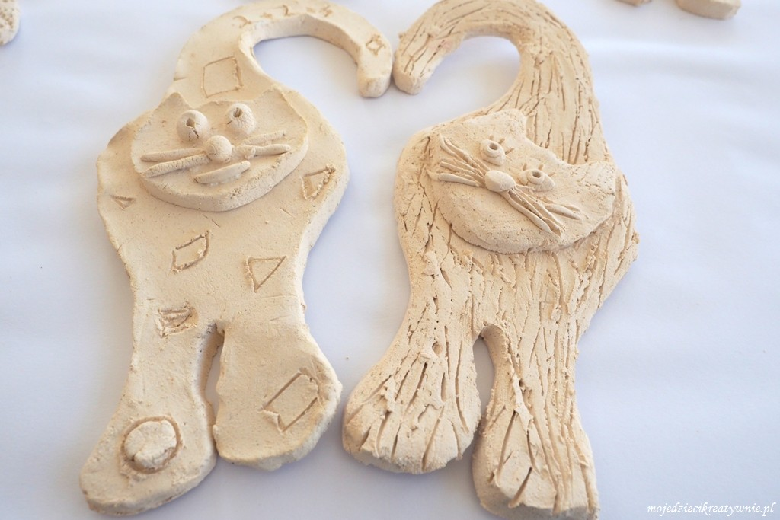
Można też malować kotka na oknie, poniżej podaje link.

https://www.youtube.com/watch?time_continue=41&v=2IxMDSeZxow&feature=emb_logo

A teraz pobawcie się w kotki. Rodzic czyta opowiadanie, dziecko ćwiczy.
Pewnego razu kotki wybrały się na spacer (chód na czworakach i miauczenie). Nagle zobaczyły dużego psa i bardzo się wystraszyły ( koty robią koci grzbiet). Niektóre kotki rozbiegły się po podwórku, zaczęły, wspinać się po drabinie (pozycja pionowa, wspinanie w górę). Wskoczyły szybko na dach (podskok obunóż). Tam czuły się bezpieczne i mogły spokojnie odpocząć (kotki zwijają się w kłębek). Po krótkiej drzemce kotki ujrzały swoją gospodynię, która nalewała do miseczek mleczko. Ponieważ były już trochę głodne, zeszły po drabinie na ziemię (zniżanie się do przysiadu) i zaczęły pić mleczko (picie mleka w siadzie klęcznym).

III część dnia środa

Bajkowa praca plastyczna

Do wykonania tej pracy plastycznej potrzebujesz: farby plakatowe w różnych kolorach, białą i czarną kartkę, pędzle, klej, nożyczki.
Bajeczny efekt zawdzięczamy wykorzystaniu kilku kolorów. Zdecyduj jakich kolorów użyjesz. Czy będą to odcienie pastelowe, neonowe, a może kolory tęczy? Białą kartkę malujemy w kolorowe pasy. Odkładamy kartkę do wyschnięcia. W tym czasie z czarnej kartki wycinamy cień bajkowej postaci lub zamku. Na koniec przyklejamy bajkowy wzór na kolorowe tło.

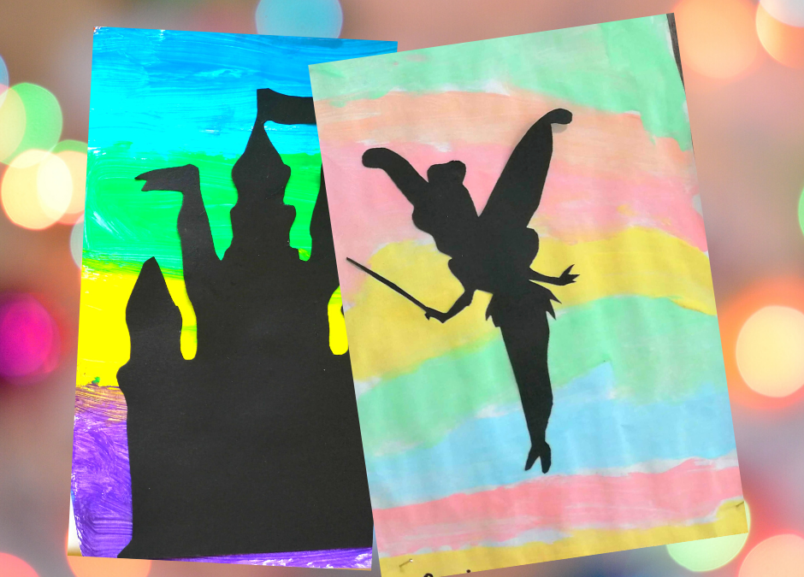

Dokończ sekwencje- namaluj dalszy ciąg figur, spróbuj je nazwać.

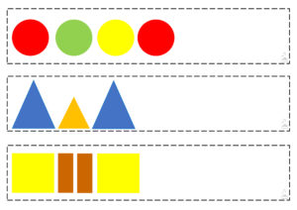

Można obejrzeć bajki :
„ Królewna Śnieżka” https://www.youtube.com/watch?v=Bu9xGXmIc0Q
„Calineczka” https://www.youtube.com/watch?v=Jzfr61feSPY
„ Jaś i Małgosia” https://www.youtube.com/watch?v=IVHxw86ahjM
Rozwiązywanie zagadek o bajkach – utrwalenie wiadomości.
Jakie imiona mają
braciszek i siostrzyczka,
którzy w lesie spotykają
chatkę zrobioną z pierniczka.
Bardzo wiele przygód
miała drewniana chłopczyna
zanim z ojcem się spotkała
W brzuchu u rekina.
Jaka to dziewczynka
ma roboty wiele,
a na pięknym balu
gubi pantofelek.
Każda królewna,
a tym bardziej ona,
uważać powinna
na wrzeciona.
Łatwo mnie poznacie,
gdy bajkę wspomnicie.
Chodziłem tam w butach
Miałem lżejsze życie.
Tylko cal wysokości miała ta
dzieweczka, dlatego też jej imię
brzmiało…………
Drodzy rodzice!
Na stronie naszego przedszkola w zakładce WYDARZENIA- ŚWIATOWY DZIEŃ KSIĄŻKI znajdują się bajki terapeutyczne, do których przeczytania bardzo serdecznie zapraszam .

30.04.2020 rok ( czwartek)

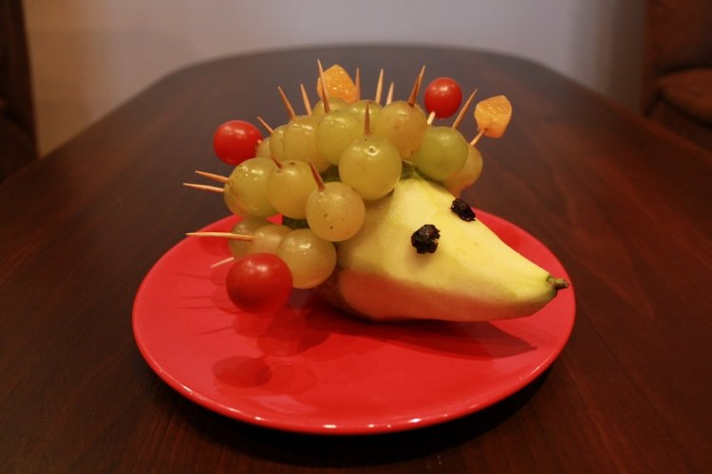

Jeżyk z owoców to sposób na zabawę z dzieckiem w kuchni, a potem na pyszny deser. Tylko czy nie będzie szkoda zjadać swojego dzieła ???
Będziecie potrzebować:
- banana
– dużą podłużną gruszkę,
– winogrona,
– wykałaczki,
– dwa goździki, rodzynki lub kawałeczki suszonej śliwki,
– kilka cząstek kolorowych owoców lub warzyw (tutaj pomidorki koktajlowe, mandarynki i brzoskwinie, pięknie wyglądają też maliny, truskawki, jabłka)

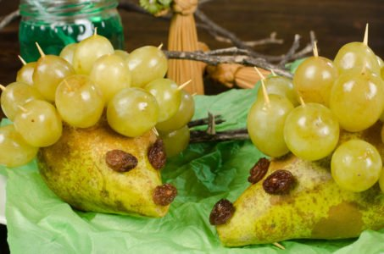
Zestaw ćwiczeń ruchowych dla mamy i dziecka.

Podskoki obunóż jak małe piłeczki. Tempo: wolno ,wolno , wolno , szybko, szybko, szybko, powtórzyć 3X
W klęku podparty wykonujemy na przemian „koci grzbiet”, następnie „plecy zapadnięte (wklęsłe)”. (około 8 powtórzeń)
Zabawa w pchanie taczek. Trzymamy za kostki nasze dziecko, a ono próbuje chodzić na rękach do przodu, do tyłu, zmieniać kierunek. (+/- do przejścia 15 metrów)
Marsz na czworaka w podporze przodem. (+/- do przejścia 20 metrów w różnych kierunkach)
Szybki sprint w miejscu. Udanej zabawy!

Zabawa ruchowa z wierszykiem- rodzic czyta, dziecko wykonuje ćwiczenia.
"Umiem liczyć do dziesięciu"
Na jeden - klaśnij, na dwa-skocz,
trochę w lewą stronę zbocz.
Na trzy-machnij noga prawą
ale zrób to bardzo żwawo.
A na cztery -mrugnij okiem,
pięć-maszeruj równym krokiem.
Sześć - oznacza podskok w górę ,
jakbyś chciał przeskoczyć górę.
Siedem to jest kroczek w prawo,
osiem - możesz bić już brawo.
A na dziewięć - "liczba" krzyknij
I na koniec stojąc w miejscu
wolno policz do dziesięciu!
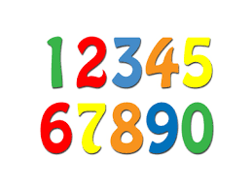
Słuchanie piosenki „ Lubimy bajki”
1.Oj rety, rety, co tu się dzieje,
wszędzie są wróżki i czarodzieje.
To nie do wiary, ja chyba śnię,
wszystko, co zechcę, to spełnia się!
Ref.: No, bo my lubimy bajki,
wtedy, kiedy jest nam źle.
My lubimy takie bajki,
które dobrze kończą się.
2. Jeden ruch różdżką, jedno zaklęcie,
oto księżniczka tańcuje z księciem.
Wróżka Kopciuszka stroi na bal,
tylko macochy trochę mi żal.
Ref.: No, bo my lubimy bajki,
3. Abrakadabra, hokus-marokus,
w czarach jest siła i mnóstwo pokus.
Dla czarodzieja przestroga ta,
aby nie zbudził śpiącego zła.
Ref.: No, bo my lubimy bajki,
https://www.youtube.com/watch?time_continue=24&v=L2PQj85PYDY&feature=emb_logo
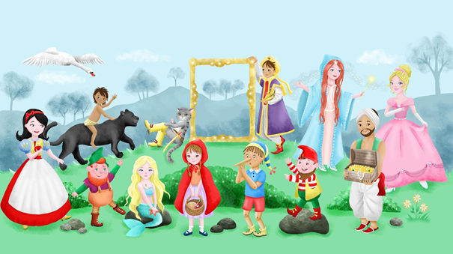
Kochana mamo pomóż dziecku pokolorować rysunek, odczytaj instrukcje. Dziękuje! Miłej zabawy życzę!

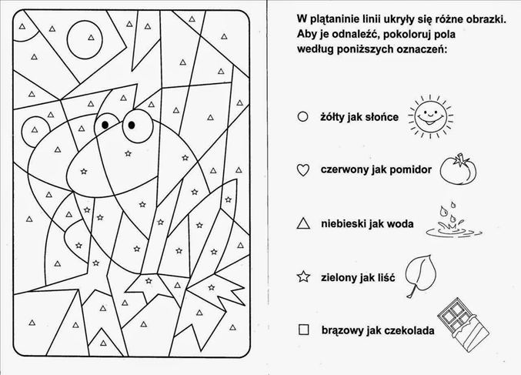

Droga Mamo przeczytaj dziecku opowiadanie, porozmawiaj na ten temat .

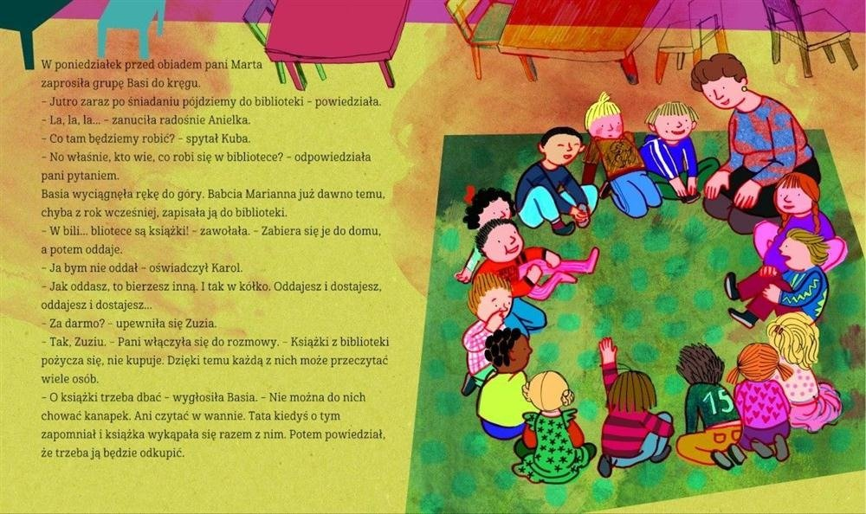

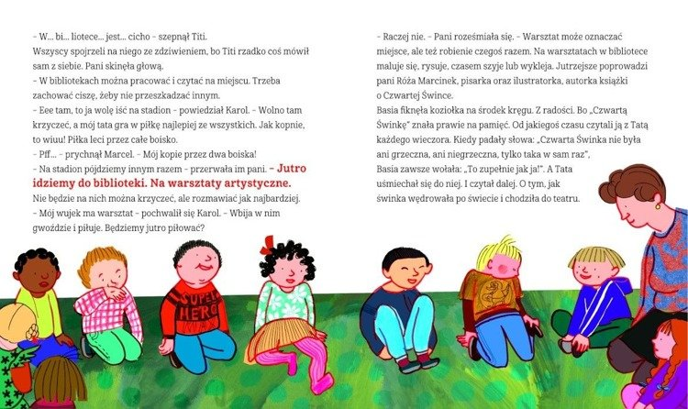

Słuchanie wiersza M. Przewoźniaka pt. „Kłopoty w bibliotece”
Książkom w pewnej bibliotece
nudziło się tak dalece,
że ni z tego, ni z owego
zaczęły grać w chowanego.
„Calineczka” się schowała
za ogromny atlas ryb.
Szuka krasnal Hałabała,
gdzie się przed nim Plastuś skrył?
Tak się wszystkie wymieszały,
że ta pani w bluzce w prążki
chodzi tutaj już dzień cały,
nie znajdując żadnej książki.
- Wyjaśnienie dlaczego w bibliotece ważny jest porządek.
- Ukazanie różnicy między biblioteką, a księgarnią.
- Wymienienie bajkowych postaci z wiersza.

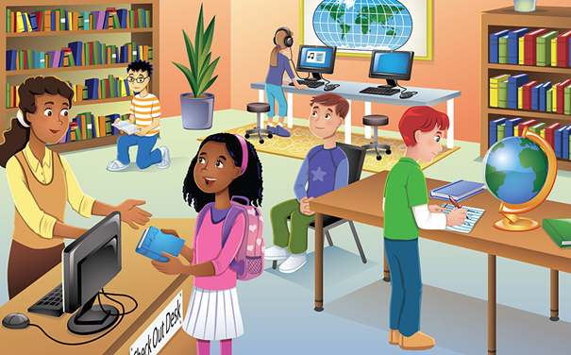

Karta pracy z naszej książki 3- latka.

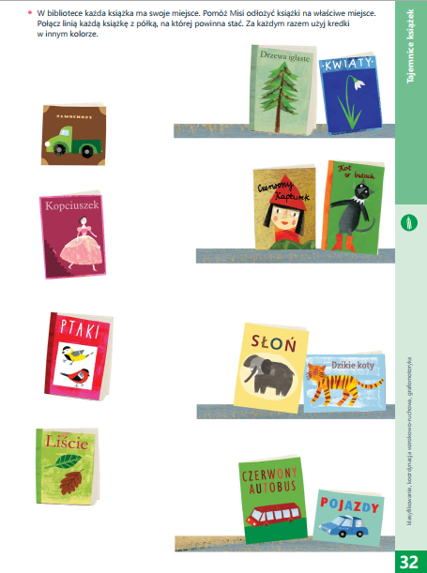

Rozwiązywanie zagadek związanych z bohaterami znanych bajek dla dzieci.

Kopciuszek
Jaka to dziewczynka ma roboty wiele,
a na pięknym balu gubi pantofelek.
Kot w butach
Łatwo mnie poznacie, gdy bajkę wspominacie.
Chodziłem tam w butach, miałem lżejsze życie.
Czerwony Kapturek
Chociaż kłopot z wilkiem miała,
wyszła z opresji zdrowa i cała.
Królewna Śnieżka
U krasnoludków mieszkała,
gdy jej zła macocha jabłko dała.
Jaś i Małgosia
Dwa łasuch tym się szczycą,
że wygrały z czarownicą.
Pinokio
Bardzo wiele przygód miała drewniana chłopczyna,
Zanim z ojcem się spotkała w brzuchu rekina.
Kubuś Puchatek
Powiedz, który to niedźwiadek
Prosiaczka jest sąsiadem,
sąsiadem Kłapouchego
i Krzysia małego kolegą?
O rybaku i złotej rybce
W jakiej bajce spotkasz, dziadka z długa brodą,
Chałupkę starą i sieci nad wodą.
Śpiąca Królewna
Gdy mała księżniczka chrzczona była,
zła macocha urok na nią rzuciła.

„Krasnoludki” – zabawa ruchowa
Dziecko maszeruje po obwodzie koła w rytm wystukiwany przez rodzica. Na asło: Małe krasnoludki wykonuje siad podparty, chwyta się za pięty i porusza się po obwodzie koła. Na hasło: Duże krasnoludki dziecko wspina się na palce i maszeruje po obwodzie koła. Na hasło: Szybkie krasnoludki dziecko biega po obwodzie koła.

Zakładka "kwiatek" z rączki naszego dziecka :)

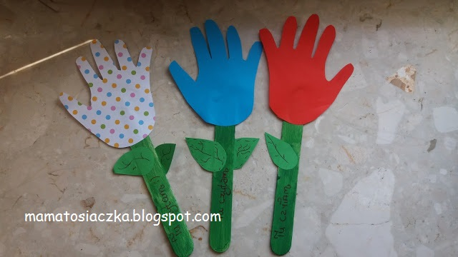

Potrzebujemy:

- kolorowego papieru
- patyczków laryngologicznych lub po lodach
- zielonej farby, pędzelka, ołówka, czarnego flamastra, nożyczek, kleju
Na początku malujemy patyczki zieloną farbą z obu stron.
Gdy będą schnąć, zabieramy się za zrobienie kwiatu. I tu potrzebna nam będzie rączka naszego dziecka. :) Przy pomocy ołówka obrysowujemy dłoń dziecka na wybranych kolorach i wycinamy. To będzie kielichy naszych kwiatków. Przyklejamy je do patyczków.
Z zielonego papieru wycinamy listki i przyklejamy do patyczka - "łodyżki". Gotowe!

Drogi Rodzicu warto czytać książki dziecku, bo:

- Wspólne czytanie książek zacieśnia więź uczuciową między rodzicami
a dzieckiem. Dziecko wsłuchane jest w głos rodzica, a bliski kontakt daje mu poczucie bezpieczeństwa.
- Książki rozwijają wyobraźnię dziecka. Po zakończeniu czytania możemy zapytać: Czy wiesz, co wydarzyło się później?
- Słuchanie bajek rozwija inteligencję dziecka, wzbogaca słownictwo, uczy ładnego budowania zdań i zachęca do samodzielnej nauki czytania.
- Książki wychowują. Jeżeli dobierzemy odpowiednią lekturę, dzieci będą utożsamiały się z książkowym bohaterem.
- Książki wyrabiają wrażliwość. Dziecięce problemy opisane w bajkach na pewno poruszą niejedno serduszko.
- Książki rozwijają pasję kolekcjonerską.
- Czytanie książek przekazuje nam wiele informacji o dziecku.
- Książki porządkują dziecięcy świat. Dzięki bajkowym postaciom dziecku łatwiej jest zrozumieć codzienne sprawy.

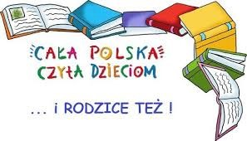
POZDRAWIAM SERDECZNIE WSZYSTKIE PLASTUSIE!

.

